Báo Cáo Chức Năng

# 1.Chức Năng Xem Danh sách điểm phản biện theo cá nhân sinh viên

* Chức năng này dành riêng cho sinh viên Khi nhập mã sinh viên
* Nhập mã sinh viên để tìm Điểm theo SV

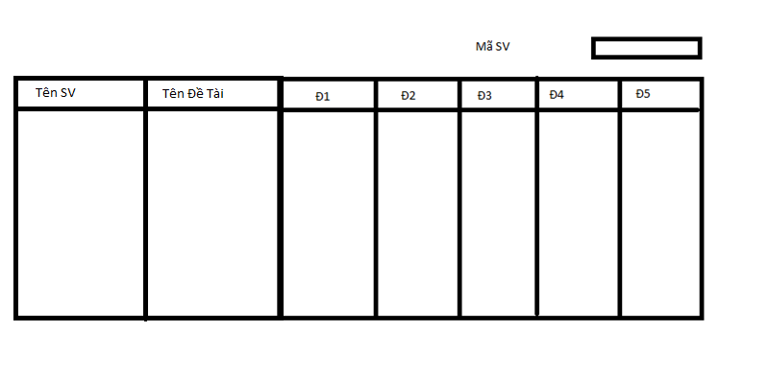

# 2.Chức năng Xem Giáo viên Hướng dẫn đề tài tương ứng

* Chức năng này cũng dành cho sinh viên, để tham khảo trước khi tới đăng kí đề tài
* 